ANEXO I

ESPECIFICAÇÕES TÉCNICAS

LOTE 01:

ITEM | ESPECIFICAÇÃO DO ITEM | QNTDE
1 | DISTINTIVOS - COMPOSIÇÃO DO TECIDO: 70% POLIESTER, 30% ALGODÃO; CORES: CONFORME ANEXO; POSSUI DESENHO TÉCNICO: SIM; DESCRIÇÃO COMPLEMENTAR 1: TARJETA DE IDENTIFICAÇÃO OPERACIONAL:  1. DESCRIÇÃO GERAL: TARGETA DE IDENTIFICAÇÃO CONTENDO O POSTO OU GRADUAÇÃO, A DESIGNAÇÃO PM E O NOME DE GUERRA DO MILITAR ESTADUAL (EM CASO DO MILITAR ESTADUAL PERTENCER AO PROGRAMA MAIS EFETIVO DEVERÁ SER PME, EM SUBSTITUIÇÃO AO PM);  1.1 DIMENSÃO: 100MM A 110MM DE COMPRIMENTO POR 20MM DE ALTURA;  1.2 FONTE: FONTE ARIAL MAIÚSCULA (TODO O TEXTO) COM AS LETRAS NOS TAMANHOS DE 7MM A 10MM;  1.3 O LICITANTE VENCEDOR DEVERÁ ENTRAR EM CONTATO COM O ÓRGÃO REQUISITANTE, ANTES DA CONFECÇÃO DO PRODUTO PARA RECEBER A LISTAGEM(GRAFIA) DOS BORDADOS A SEREM EXECUTADOS EM CADA TARJETA, COR DA LETRA E COR DA TARGETA, CONFORME ANEXO ÚNICO, À SER DEFINIDA PELO ORGÃO REQUISITANTE;  2. CARACTERÍSTICAS ESPECIFICAS DOS MATERIAIS:  2.1 TECIDO DA FACE EXTERNA: DEVE ESTAR LIMPO, ÍNTEGRO, E SUA COR DEVE SER UNIFORME E EM CONFORMIDADE COM AS NORMAS DO ANEXO ÚNICO.  2.1. APLICAÇÕES: NA CONFECÇÃO DA FACE EXTERNA DA TARJETA, A QUAL RECEBERA A APLICAÇÃO DE BORDADO;  2.2 TECIDO DA FACE INTERNA – FECHO DE CONTATO, TIPO GANCHO (MACHO) 100MM A 110MM DE COMPRIMENTO, NA COR A SER DEFINIDA PELO ÓRGÃO REQUISITANTE.  2.3 LINHAS DE POLIAMIDA  2.3.1 COR CINZA BM PARA O FECHAMENTO DA FACE EXTERNA  2.3.2 COR PRETA PARA FECHAMENTO DA FACE INTERNA  2.3.3 PODERÁ SER DEFINIDA O PADRÃO DE LETRAS E CORES A SEREM DEFINIDAS A CARGO ORGÃO REQUISITANTE, QUANDO DA EMISSÃO DO EMPENHO.  3. TODOS OS DETALHAMENTOS AQUI INFORMADOS SE REFEREM A UMA PEÇA NA COR PADRÃO CINZA-BM, CONFORME ANEXO ÚNICO, CAPÍTULO I, FICANDO A CARGO DO ÓRGÃO REQUISITANTE ADEQUAÇÃO QUANTO AO FORNECIMENTO EM OUTRAS CORES NOS PADRÕES DA INSTITUIÇÃO, BEM COMO OS AJUSTES DAS CORES DOS AVIAMENTOS.  4. EMPRESA PARTICIPANTE DO CERTAME LICITATÓRIO DEVERÁ ENTREGAR 01 (UMA) AMOSTRA COMPLETA DO OBJETO OFERTADO NO PADRÃO CINZA-BM, EM REFERÊNCIA, PARA FINS DE ANÁLISE E PARECER TÉCNICO DA COMISSÃO DE RECEBIMENTO E ANÁLISE TÉCNICA DO ÓRGÃO REQUISITANTE.  5. MODELOS, CORES E SEUS QUANTITATIVOS A SEREM DEFINIDOS PELO ÓRGÃO REQUISITANTE QUANDO DA EMISSÃO DO EMPENHO.  6. ACABAMENTO:  6.1 A TARJETA DEVE ESTAR COMPLETA, LIMPA, ÍNTEGRA, MONTADO CORRETAMENTE E AS SUAS COSTURAS DEVEM SER FEITAS DE TAL MODO QUE NÃO APRESENTEM PONTAS, DOBRAS, FRANZIDOS, TORÇÕES OU PONTOS FALHADOS, ROMPIDOS OU SALTADOS;  6.2 TODAS AS PEÇAS DO TECIDO APLICADAS DEVEM TER SUAS BORDAS CORTADAS DE MODO UNIFORME, CHULEADAS, E SEM APRESENTAR FIOS CORRIDOS OU SOLTOS OU ÁREAS ESGARÇADAS;  6.3 TODAS AS COSTURAS DEVEM SER COM PESPONTO SIMPLES;  7. DO LAUDO TÉCNICO NECESSÁRIO:  7.1 A EMPRESA PROPONENTE QUE OFERTAR O MENOR LANCE NA SESSÃO DO PREGÃO DEVERÁ ENTREGAR CERTIDÃO, INFORMANDO CONFORMIDADE DO OBJETO OFERTADO A ESPECIFICAÇÃO CONSTANTE NO EDITAL, CONFORME ANEXO ÚNICO.  7.2 A EMPRESA PROPONENTE QUE OFERTAR O MENOR LANCE NA SESSÃO DO PREGÃO DEVERÁ ENTREGAR CERTIDÃO, INFORMANDO CONFORMIDADE DO OBJETO OFERTADO A ESPECIFICAÇÃO CONSTANTE NO EDITAL, CONFORME ANEXO ÚNICO.  7.3 A EMPRESA PROPONENTE QUE OFERTAR O MENOR LANCE NA SESSÃO DO PREGÃO DEVERÁ ENTREGAR, QUANDO DA ENTREGA DO OBJETO EXCETO SE AMOSTRAS PARA VALIDAÇÃO DE PROPOSTAS FOREM SOLICITADAS ESPECIFICAMENTE EM EDITAL, SEMPRE ACOMPANHADO DE FICHA TECNICA DA EMPRESA PRODUTORA DA MATÉRIA PRIMA RESPECTIVA.  8. GARANTIA:  8.1 A GARANTIA DO OBJETO CONTRA DEFEITOS DE FÁBRICA E MATÉRIA PRIMA DE 12 (DOZE) MESES QUE COMEÇARÁ A CORRER FINDO O PRAZO DE 90 (NOVENTA) DIAS DA GARANTIA LEGAL DE QUE TRATA A LEI Nº 8.078/90;  8.2 EM CASO DE DÚVIDA QUANTO A DESCRIÇÃO E ESPECIFICAÇÕES O CENTRO DE INTENDÊNCIA POSSUI UMA SALA DE AMOSTRAS ONDE A EMPRESA INTERESSADA PODERÁ TER ACESSO AO MODELO E DIRIMIR TODAS E QUAISQUER DÚVIDAS SOBRE O MATERIAL LICITADO. | 839

EXEMPLO:
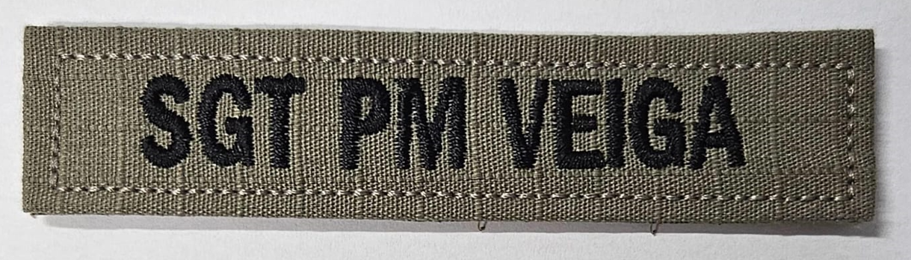

OBS.: O produto deverá ser entregue na Brigada Militar/CRPO Sul – localizado na Av. Bento Gonçalves, 3036, Pelotas/RS.

A DANFE do material deverá ser em nome da Brigada Militar, CNPJ 89.175.541/0001-64.

